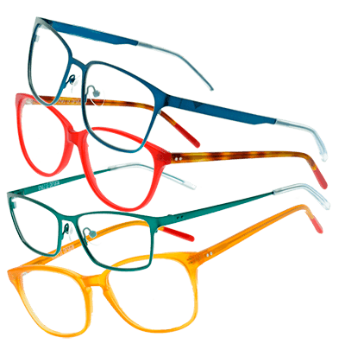
Как приучить ребенка носить очки?
Купить ребенку очки – это только полдела, задача родителей – сделать так, чтобы малыш действительно их носил. Как же этого добиться? Сразу после покупки ребенок с радостью примерит очки и какое-то время в них походит, но затем новая игрушка (а малыш воспримет очки именно так) наскучит, и начнутся проблемы.
В среднем родителям необходимо будет около трех месяцев на то, чтобы приучить ребенка к очкам. Как помочь ребенку привыкнуть к очкам? Как сделать так, чтобы он перестал их снимать?
- Наберитесь терпения, ведь это процесс не одного дня.
- Приобретите удобную модель очков с закругленными заушниками.
- Прикрепите к заушникам резинку, чтобы малыш (совсем маленький) не смог снять их самостоятельно.
- К ношению очков ребёнка нужно приучать постепенно. Каждый день какое-то количество времени он должен проводить в очках, постепенно это время увеличивается до оптимального, предписанного врачом времянахождения в очках.
- Оденьте крохе очки, пусть он посмотрит в них телевизор. Но не давайте малышу засиживаться за любимым занятием дольше пятнадцати минут.
- Постарайтесь отвлечь ребенка новой игрушкой или игрой сразу после того, как очки были одеты. Это поможет ему хотя бы на время забыть о том, что нужно сорвать ненавистный предмет.
- Если кто-то в семье носит очки, самое время для того, чтобы начать этим «хвастаться». Дети любят подражать взрослым. Можно попробовать одеть всю семью в очки, даже если зрение у ее членов хорошее.
- Можно одеть игрушечные очки (даже просто вырезанные из бумаги) на всех мишек, кукол и роботов.
- Придумайте интересные истории и сказки о волшебных очках или умных героях-очкариках.
- Обращайте внимание малыша на всех прохожих в очках, на актеров по телевизору. Говорите о том, что это красиво и удобно.
- Не ругайте ребенка за отказ надевать очки, запаситесь терпением.
- Начинайте с нескольких минут, хвалите ребенка.
- Дети в садике могут дразнить малыша, говорить, что очки некрасивые. Здесь нужно понимать, что дети в силу своего возраста имеют смутное представление о назначении очков. Поэтому все эти придирки вполне могут быть вызваны тем, что у них самих очков нет, а им тоже хочется их примерить, убрать в очечник и т.д. То есть воспринимают их как игрушку, которой у них нет. Просто объясните это своему ребенку, тогда ему не будет так обидно.
- Помимо ношения очков, для достижения максимального эффекта, офтальмолог прописывает процедуры и упражнения, которые подкрепляют действие очков и способствуют исправлению дефектов зрения.

Учитель – дефектолог (тифлопедагог)
Гуляева Наталья Валентиновна

